- Arco 3. Financiado por Co: Gioseffo Carpegna.
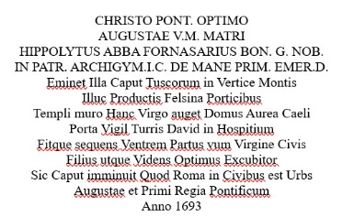
[SPLIT_BLOCK:Arco3_Carpegna.jpg]

Lápida de Fornasari, con una escultura de arenisca de Francesco Albertoni. Ippolito di Antonio Fornasari, arcipreste-abad de Poggio Renatico y profesor de la universidad de Bolonia; Murió a la edad de setenta años en 1697.
Traducción del texto en latín de Google Translate:
CHRISTO PONT. OPTIMO
AUGUSTAE VM MATRI
IPPOLITO ABBA FORNASARIUS BON. G.NOB.
EN PATR. ARCHIGYM.IC DE MANE PRIM. EMER.D.
Ella se yergue como líder de los toscanos en la cima de la montaña.
Allí, con los Felsini Portici, la muralla del templo, la Virgen aumenta esta casa dorada del cielo.
La puerta del guardián de la Torre de David en un hospital
Y se convierte en el próximo vientre de la Virgen, el Ciudadano.
El Hijo, así como el Vidente, el Mejor Vigilante
Así que la cabeza se disminuye, Que Roma es una ciudad entre los ciudadanos
Augusta y el Primer Real Pontífice

